**Resultados "Anonymous Bank" Call-Center**

**Introducción**

En la era de la información y la toma de decisiones basadas en los datos, las empresas están recurriendo cada vez más a herramientas de análisis visual para obtener una vista de sus operaciones. El presente informe se enfoca en el análisis de un archivo de Power BI que arroja datos sobre un componente crítico de cualquier centro de Call-Center: las llamadas.

Para comprender mejor este aspecto crucial de la operación de un Call-Center, hemos utilizado Power BI para crear una serie de dashboards informativos y visualmente atractivos que ofrecen una visión completa de las actividades relacionadas con las llamadas.

A través de la utilización de Power BI, este informe ofrece una herramienta poderosa para la toma de decisiones basada en datos, que permitirá a la dirección y a los responsables del call center optimizar sus operaciones y, en última instancia, brindar una experiencia de calidad a los clientes.

En las páginas siguientes, profundizaremos en los detalles de los dashboards y los análisis que hemos preparado, con la esperanza de que esta información sea de gran utilidad para la mejora continua de sus operaciones de atención al cliente.

**Descripción de los datos obtenidos**

¿Qué volumen de llamadas atendemos?

Dentro del Call-Center Anonymous Bank logramos observar que se tiene un volumen de llamadas con un total de **445.45 mil** llamadas, las cuales logramos ver como se dividen a lo largo del día:

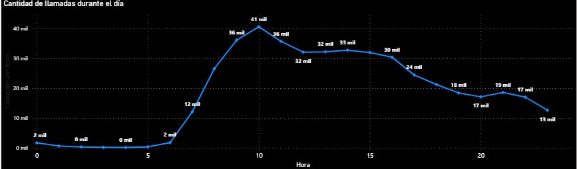  
El punto más alto de llamada lo tenemos alrededor de las 10 A.m. con **40,534** llamadas para cualquier día de la semana a excepción del día sábado, ya que se abre el Call Center a las 20:00 horas donde se tiene el punto más alto a las 21 horas con **2561** llamadas.

De las llamadas que se obtienen dentro de la compañía, podemos observar que porcentaje del total se inclinan sobre clientes regulares y clientes de Alta prioridad:

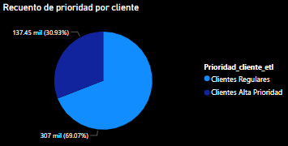

Alrededor del **30.93%** de las llamadas son de clientes de alta prioridad, mientras que el **69.07%** logramos observar que es un poco más del doble para clientes regulares. Para lograr medir la eficiencia en las llamadas se decidió por crear una nueva columna la cual el servicio será eficiente cuando el tiempo de espera en Vru sea menor o igual a 90 segundos, de lo contrario se consideraron como No eficientes. Casi el 100% de las llamadas fueron eficientes considerando esta métrica, tuvieron un valor de **99.52%**

Se realizó un gráfico con el top 5 clientes más recurrentes:

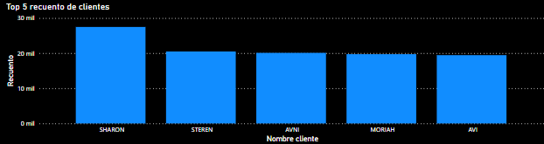

En primer lugar tenemos SHARON con **27,492,** seguido de STEREN con **20,500** y AVNI muy cerca del segundo lugar con **20,111**.

Uno de los que se destaca significativamente es el servicio de PS (*Actividad regular*). Este tipo de servicio se ha convertido en un pilar fundamental dentro de la empresa, representando un impresionante volumen de **302.5220** mil, en segundo lugar se tiene a NW (*Cliente potencial (prospecto)*) con **67.7280** mil.

A medida que profundicemos en este informe, exploraremos en detalle cómo estas diferencias impactan en las operaciones y estrategias comerciales, y cómo se puede aprovechar estas conclusiones para continuar impulsando el éxito de la empresa.

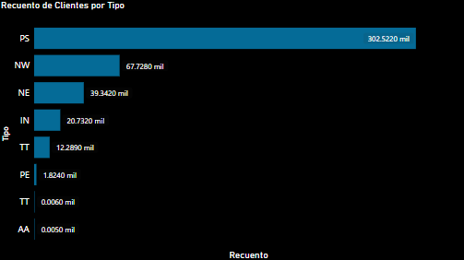

En nuestro análisis, se calculó el tiempo promedio de espera en el servicio, y los resultados arrojaron un promedio de 67.80 segundos, con 13 agentes trabajando en el centro de atención. Como parte de la estrategia para mejorar la experiencia del cliente, se ha propuesto una medida concreta: la incorporación de 2 agentes adicionales al equipo.

Esta propuesta tiene como objetivo observar cómo afecta el promedio general de tiempo de espera y reducirlo a un objetivo deseado de 60 segundos o menos.

La intención que se tiene es lograr una mejora significativa en la eficiencia del centro de atención al cliente, asegurando que los clientes no tengan que esperar demasiado tiempo para ser atendidos.

Con la incorporación de 2 agentes más, se obtuvo el siguiente resultado, logrando reducir el tiempo de espera menor a 60 segundos.

